**Krešimir Posavec – PWA project**

Pozdrav,

Baza podataka je dizajnirana i testirana pomoću alata SQLYog, te struktura nakon importiranja pomoću skripte kposavec-baza-pwa-20june2019.sql treba izgledati ovako:

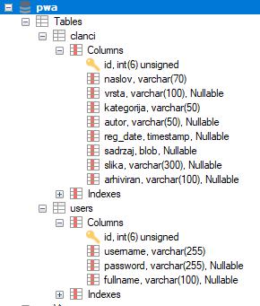

Stranica je kodirana sa pretpostavkom da su podaci za spajanje:

$severname='localhost';

$username='root';

$password='1234';

$basename='pwa';

Ako nemate iste potrebno je u kodu svakog php dokumenta promijeniti ove podatke.

Za kreiranje novih članka potrebno je u webstranici prijaviti se sa administratorskim userom. Od unaprijed podešenih račina korisnik “username2” je administrator, sa lozinkom “abc”

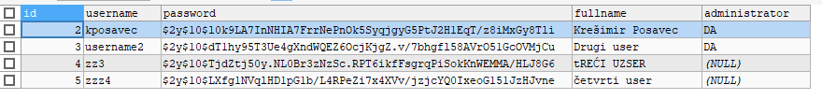

Priložene slike Članak.png i pocetna.png su zadatak na osnovu kojih je stranica dizajnirana.

Stranica dolazi sa nekoliko unaprijed podešenih članaka, slijede screenshotovi svake stranice za slučaj da imate problema sa pokretanjem iste.

index.php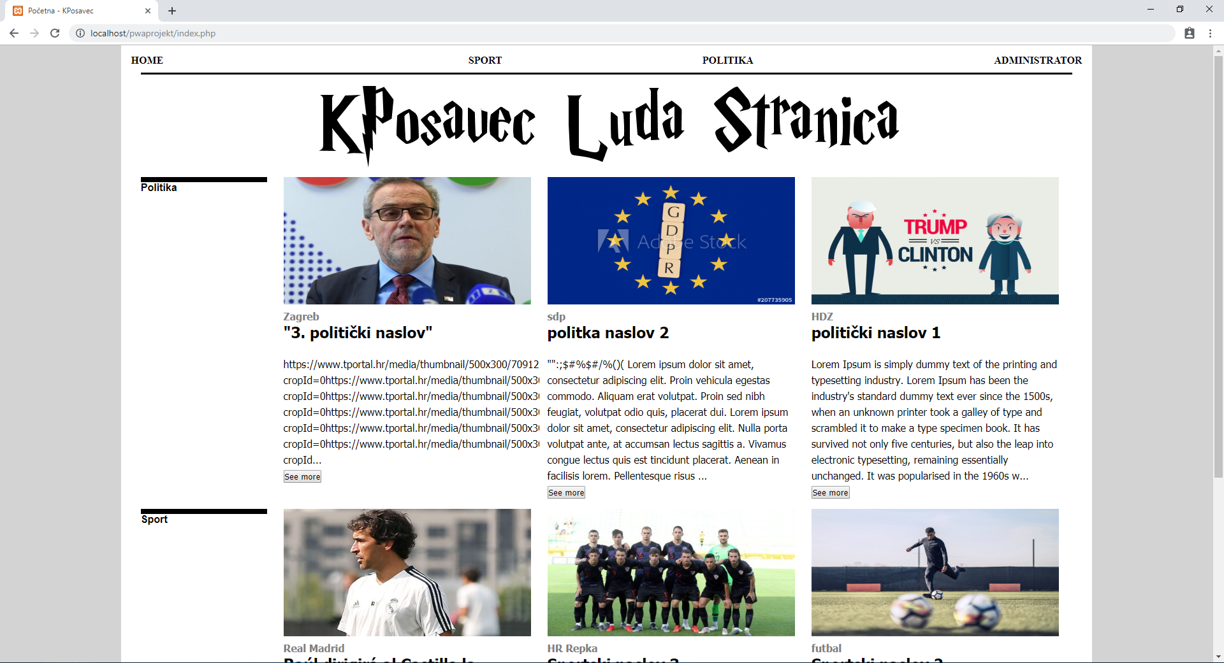

politika.php

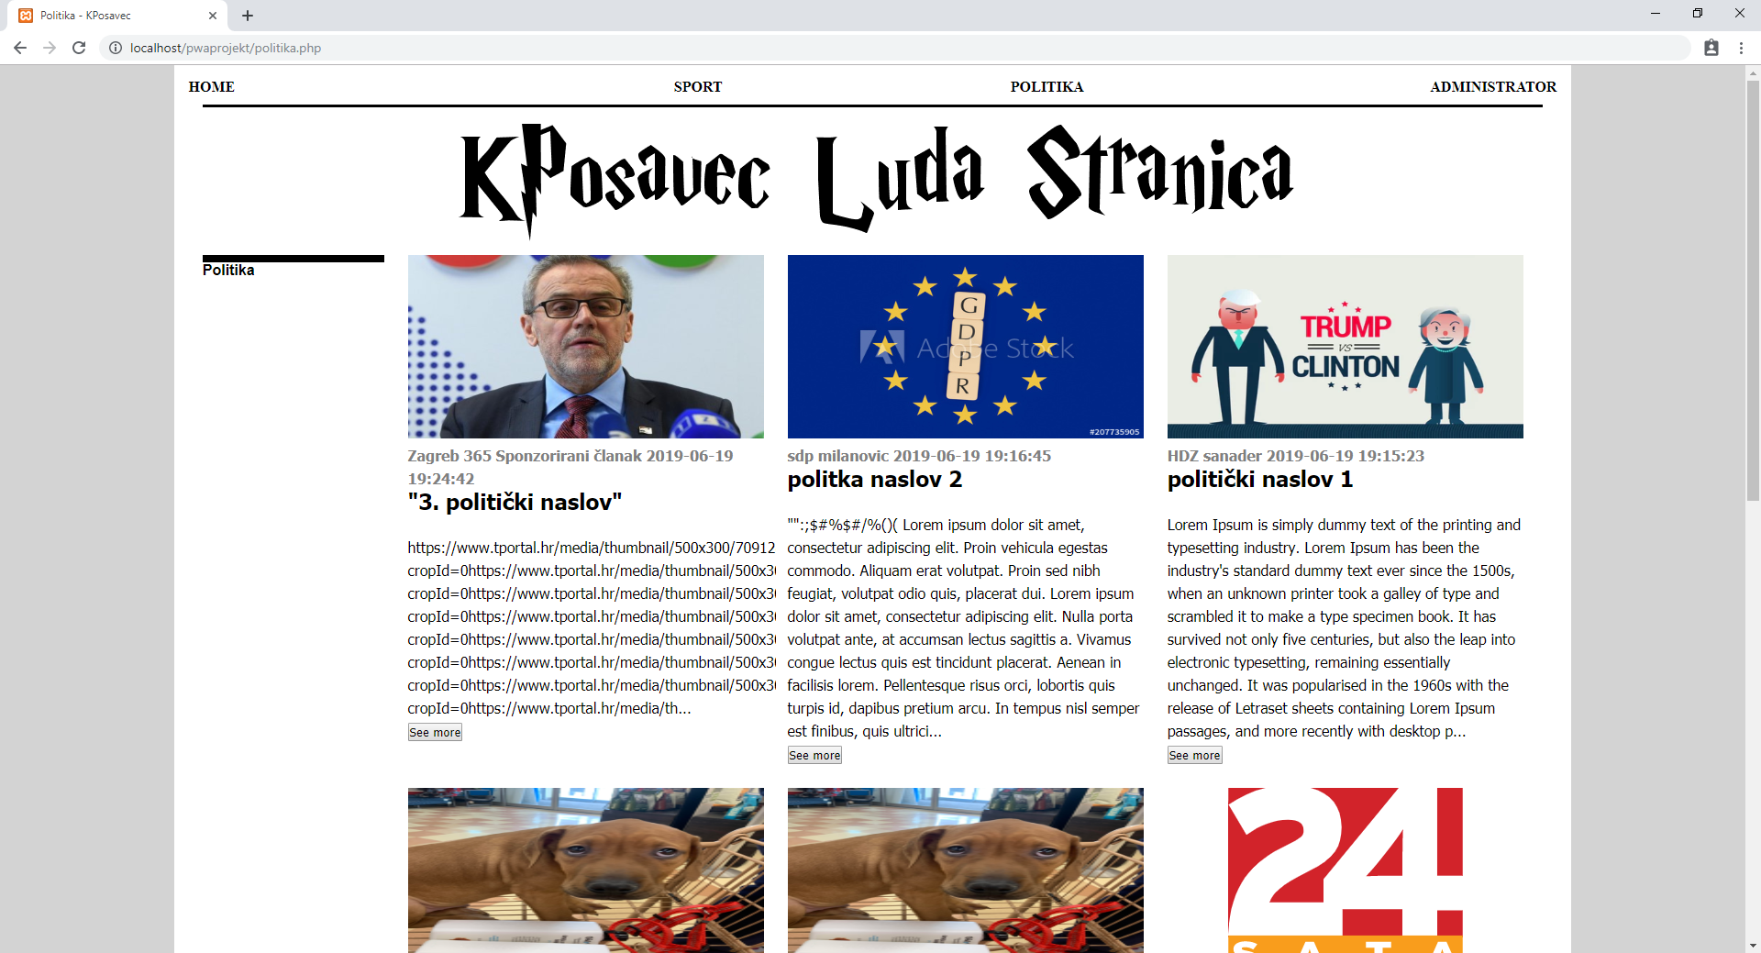

registracija (biti ćete usmjereni ovdje klikom na ADMINISTRATOR ako niste već prijavljeni)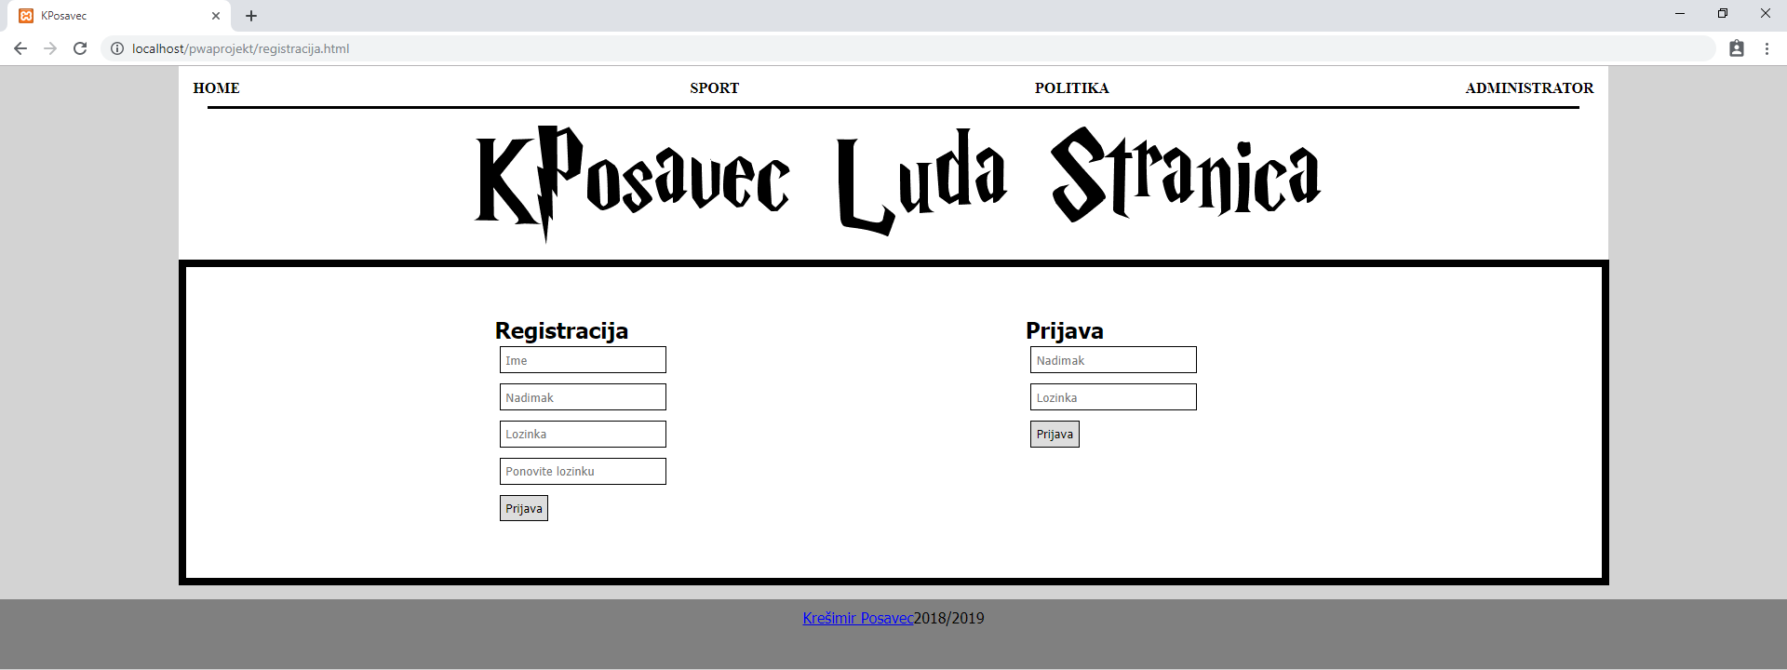

nakon uspješne prijave:

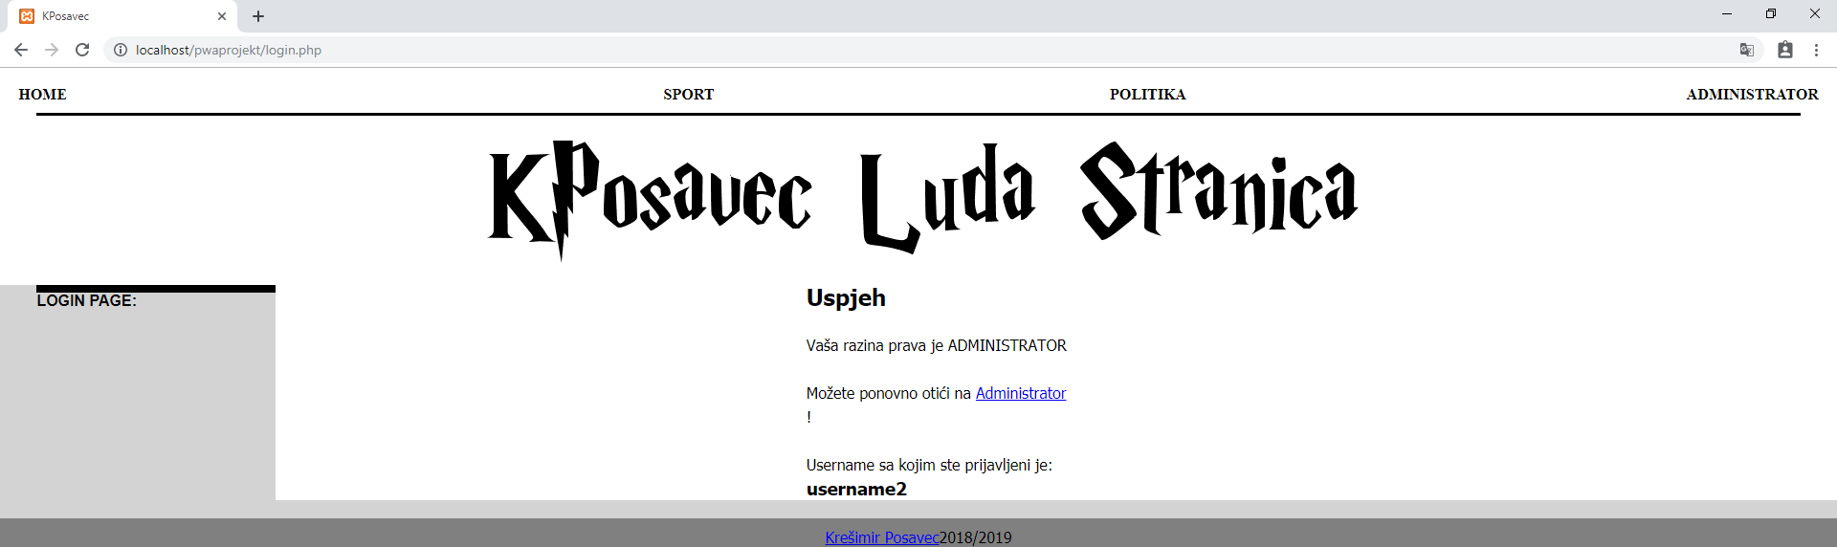

nakon registracije novog korisnika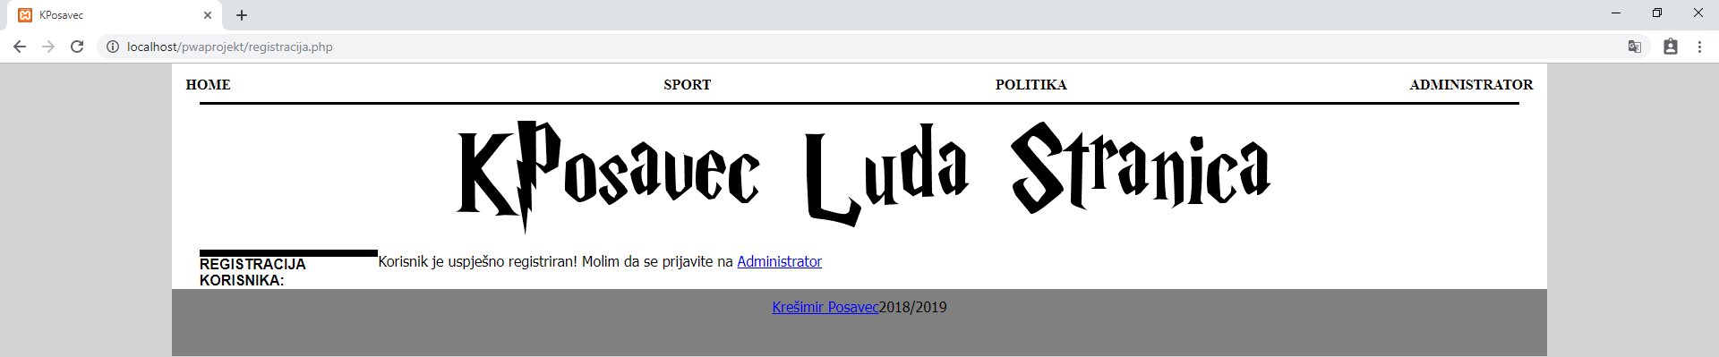

ako se pokuša pristupiti administraciji bez administratorskih prava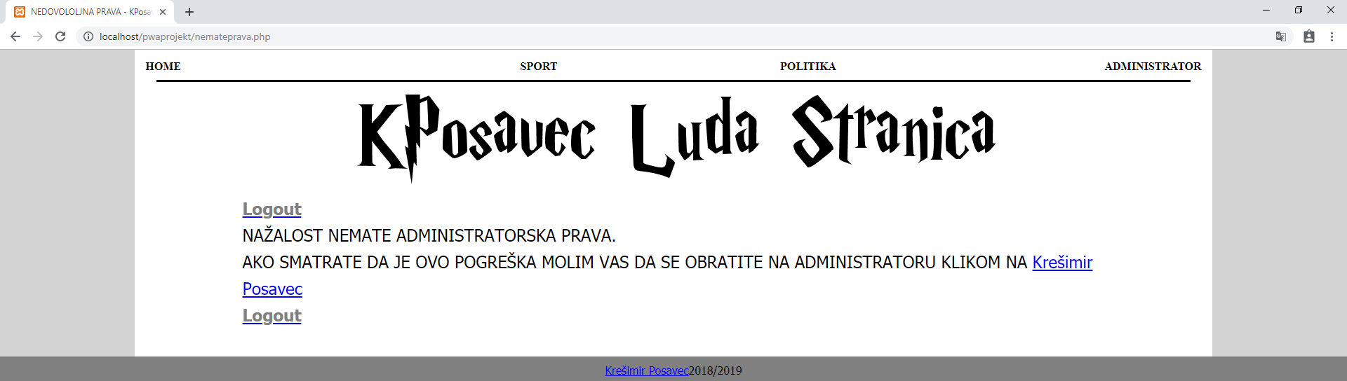

Nekoliko screenshotova članaka:  
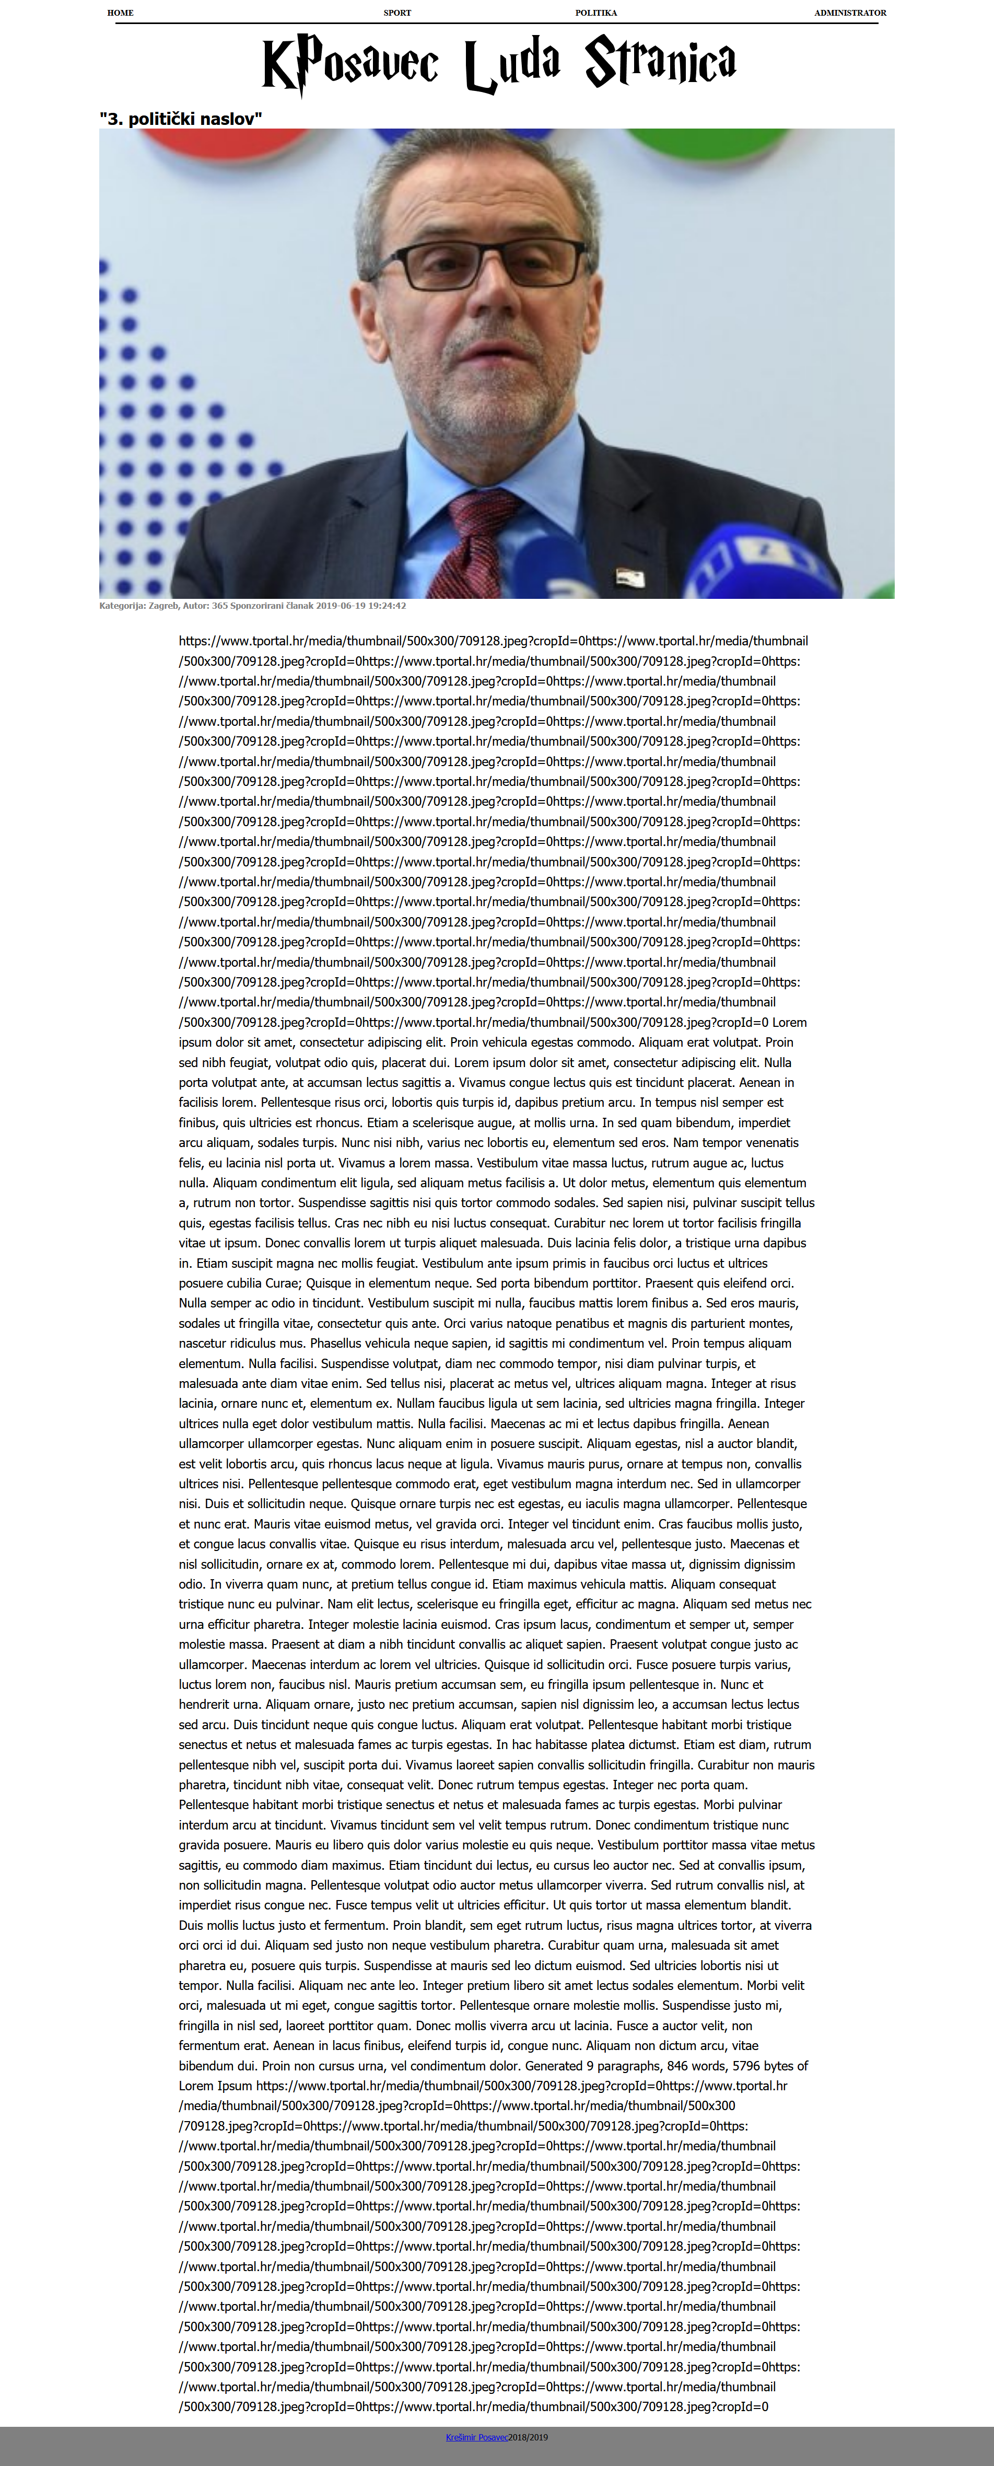 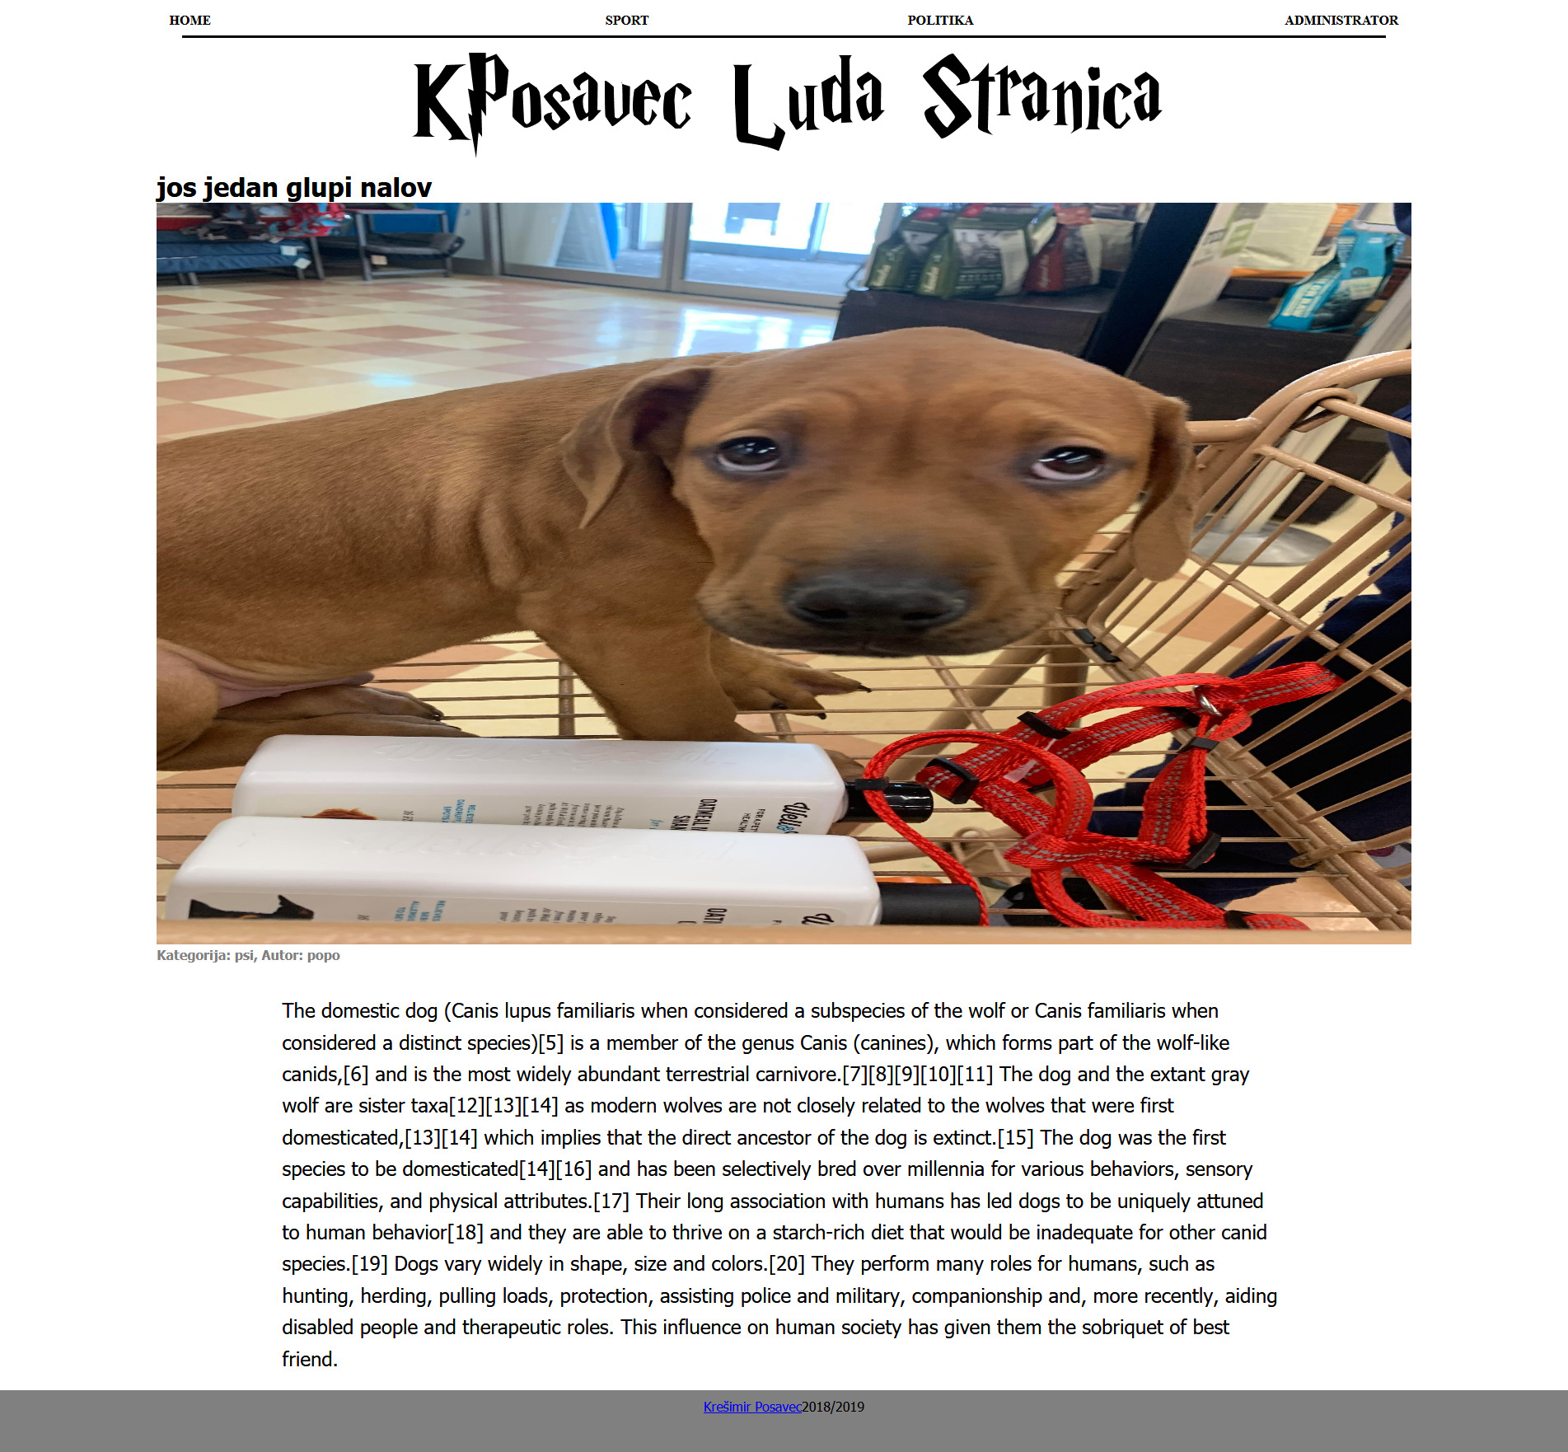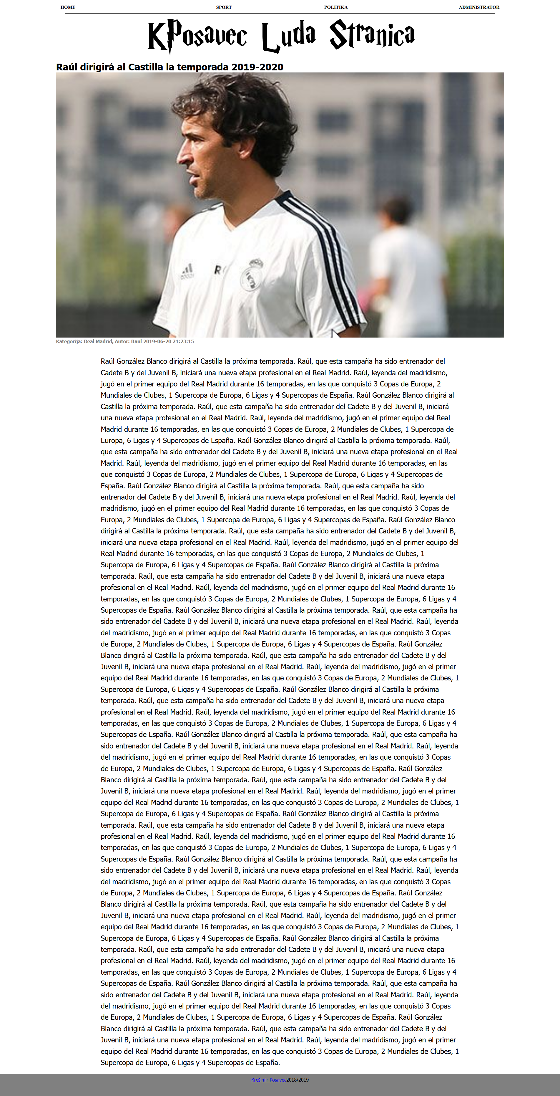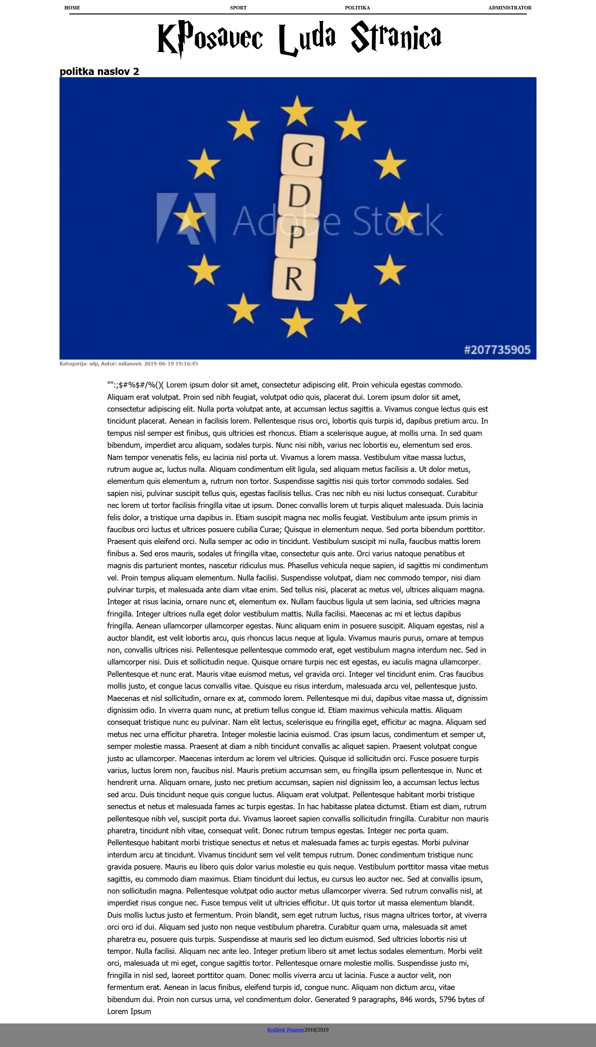

stranica za unos novog članka